Estácio de Sa

Campus Niterói

Sistema De Gerenciamento Clinica Odontológica

Integrantes:

Diego Oliveira Da Fonte

Matricula: 202202764485

2023

Niterói / Rio De Janeiro

Sumario

1. DIAGNOSTICO E TEORIZAÇAO

1.1 Identificação das partes interessadas e parceiros.

1.2 Problemática e/ou problemas identificados.

1.3. Justificativa.

1.4. Objetivos/resultados/efeitos a serem alcançados (em relação ao problema identificado e sob a perspectiva dos públicos envolvidos).

1.5. Referencial teórico

1. Diagnóstico E Teorização

1.1. Identificação das partes interessadas e parceiros

As partes interessadas no projeto são o Aluno de ciências da computação Diego Oliveira da Fonte da faixa etária entre 18 e 25 anos do gênero masculino e o Senhor Osvaldo Da Cruz Dono de uma Clínica Odontológica Com Ensino Superior Completo em odontologia da faixa etária de 30 e 45 anos também do gênero masculino.

1.2. Problemática e/ou problemas identificados

A identificação do problema se deu quando o idealizador do projeto Diego Oliveira da Fonte visitou a Clínica do Senhor Osvaldo Da Cruz, onde o problema encontrado foi o sistema de gerenciamento geral de sua clinica que era arcaico feito completamente feito no papel gerando situações indesejadas como o agendamento simultâneo de duas pessoas para o(a) mesmo(a) Dentista. Apos conversar com o senhor Osvaldo dono da clínica Diego decidiu desenvolver seu projeto para resolver esses problemas.

1.3 Justificativa

A questão dos problemas identificados na Clínica odontológica é pertinente para a Matéria de Programação orientada a objetos em Java e para os cursos de T.I como por exemplo Ciências da Computação uma vez que representam muito bem os projetos reais desenvolvidos por empresas do ramo de T.I e aplicam muito bem os conhecimentos adquiridos e estimulam o aprendizado para lidar melhor com os problemas solucionados.

1.4. Objetivos/resultados/efeitos a serem alcançados (em relação ao problema identificado e sob a perspectiva dos públicos envolvidos)

Tópico 1: Desenvolver um sistema de gerenciamento eficiente para a clínica odontológica do Senhor Osvaldo, eliminando problemas como agendamentos simultâneos e melhorando a organização dos registros e gerenciamento de funcionários.

Tópico 2: Proporcionar ao aluno de ciências da computação, Diego Oliveira, a oportunidade de aplicar os conhecimentos adquiridos em programação orientada a objetos em Java em um projeto real, adquirindo experiência prática e habilidades de resolução de problemas.

Tópico 3: Demonstrar a viabilidade e eficácia do sistema desenvolvido através da participação ativa do Senhor Osvaldo e da avaliação dos resultados obtidos por ele e seus funcionários

1.5. Referencial teórico (subsídio teórico para propositura de ações da extensão)

Para embasar teoricamente o projeto de desenvolvimento de um sistema de gerenciamento para a clínica odontológica, é relevante abordar conceitos da área de gerenciamento de sistemas de informação e programação orientada a objetos. Abaixo, são apresentados três autores e suas contribuições teóricas que podem ser aplicadas ao projeto:

Pressman, Roger S. - Em seu livro "Engenharia de Software: Uma Abordagem Profissional", Pressman fornece princípios fundamentais para o desenvolvimento de software, enfatizando a importância da análise de requisitos, modelagem de sistemas e o ciclo de vida do software. Suas diretrizes são essenciais para a fase de planejamento e desenvolvimento do sistema de gerenciamento.

Gamma, Erich; Helm, Richard; Johnson, Ralph; Vlissides, John (Gang of Four - GoF) - Os autores do livro "Design Patterns: Elements of Reusable Object-Oriented Software" descrevem padrões de projeto comuns em programação orientada a objetos. A aplicação desses padrões pode melhorar a estrutura do código do sistema, tornando-o mais flexível, manutenível e extensível.

Sommerville, Ian - O livro "Engenharia de Software" de Sommerville abrange conceitos essenciais relacionados ao desenvolvimento de software, incluindo a importância da engenharia de requisitos, modelagem de sistemas e práticas de desenvolvimento ágil. Suas teorias são relevantes para garantir que o sistema atenda às necessidades do usuário e seja desenvolvido de forma eficaz.

Esses autores e suas obras oferecem uma base sólida para a compreensão teórica e a abordagem prática necessárias para o projeto de extensão. Eles podem ajudar a equipe a justificar as escolhas de ações e abordagens adotadas durante o desenvolvimento do sistema de gerenciamento da clínica odontológica.

Imagens Abaixo Se Referem A Tela De Login Do Sistema E A Tela De Cadastro De Cliente (Projeto Em Andamento Não Representa Projeto Final)

Tela De Login

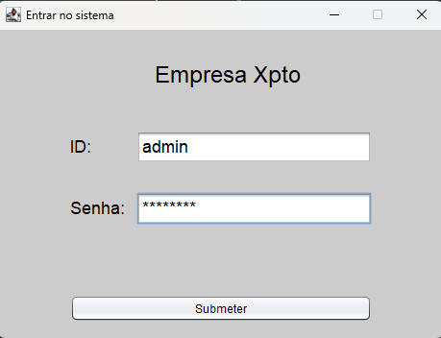

Tela De Cadastro

